Annotation guideline — Lane boundary + Drivable area (camera hành trình)
Version: v1
⚡ Đọc nhanh trong 60 giây
- Mỗi ảnh làm 2 việc: vẽ đường biên làn lane_boundary (polyline) và tô vùng xe được phép chạy drivable_area (polygon).
- 1 vạch sơn dọc đường = 1 polyline, đặt điểm ở tâm vạch, vẽ từ dưới lên. Vạch đứt vẫn là 1 polyline liền. Vạch đôi = 1 polyline ở giữa hai vạch.
- Mép đường không có vạch sơn (bó vỉa, chân rào, mép nhựa giáp cỏ/đất) → vẽ lane_boundary với type=road_edge.
- Làn xe mình đang đi = direct. Các làn cùng chiều bên cạnh = alternative.
- KHÔNG tô: làn ngược chiều, vùng gạch chéo, lề/vỉa hè, làn đỗ xe, làn xe đạp, đống tuyết, nắp capo.
- KHÔNG vẽ: vạch qua đường (zebra), vạch dừng, mũi tên, chữ/biểu tượng sơn trên đường, các vạch chéo bên trong vùng gạch chéo.
- Polygon dừng ở mép dưới xe đầu tiên phía trước trong làn đó. Không tô lên xe, không tô lên nắp capo.
- Không chắc → vẫn vẽ theo khả năng cao nhất và tick needs_review. Không xác định nổi chiều đường → tag image_escalate. Không đoán.

Mục lục
0. Tài liệu bổ sung + ảnh minh họa
1. Objective + scope
2. Annotation unit
3. Geometry rule
4. Taxonomy
5. Inclusion / exclusion
6. Visibility / occlusion
7. Ambiguity / escalation
8. Temporal rule
9. Examples
10. Common mistakes
Phụ lục A — Quy trình làm 1 ảnh (checklist)
Phụ lục B — Bảng tra nhanh: tình huống → làm gì
Phụ lục C — Thao tác CVAT cho task này
Phụ lục D — Thuật ngữ

0. Tài liệu bổ sung + ảnh minh họa
Ảnh minh họa đã tô màu được đặt ngay dưới từng ví dụ ở mục 9 (Hình 1–4). Mỗi rule trong guideline đều đã viết bằng chữ; ảnh chỉ giúp nhìn nhanh, không thay thế rule.
Ảnh | Minh họa rule gì | Link
BDD06 | Cao tốc cong, vạch đứt = 1 polyline liền, direct + 2 alternative, dừng ở mép dưới xe | xem Hình ở mục 9
BDD01 | Vùng gạch chéo (gore) → không tô, không vẽ vạch chéo bên trong; các làn trái gộp 1 polygon | xem Hình ở mục 9
BDD03 | Vạch vàng liền = mép trái lòng đường; lề + dải cỏ bên trái → không tô | xem Hình ở mục 9
BDD04 | Phố 2 chiều: vạch vàng đôi = 1 polyline ở giữa; bên kia = ngược chiều → không tô; road_edge | xem Hình ở mục 9

Màu trong ảnh minh họa: 🟩 xanh lá = direct · 🟦 xanh dương = alternative · 🟥 đỏ gạch chéo = không tô · đường trắng/vàng = lane_line · đường hồng = road_edge · chấm đỏ = điểm polyline.
Ảnh minh họa vẽ tay để giải thích rule, không phải đáp án chuẩn từng pixel. Khi ảnh và chữ khác nhau, làm theo chữ.

1. Objective + scope

1.1 Dữ liệu dùng để làm gì (downstream)
Dữ liệu train module Lane Keeping + Lane Change cho xe có camera hành trình gắn sau kính lái. Module cần biết 2 thứ:
Module cần | Lấy từ annotation nào
Các làn nằm ở đâu, vạch nào được đè (đứt) / không được đè (liền, vàng đôi) | lane_boundary + style, color
Xe đang ở làn nào, được phép chuyển sang đâu | drivable_area + area_type

1.2 Lỗi nào nguy hiểm nhất
Lỗi | Hậu quả | Mức
Tô làn ngược chiều thành direct/alternative | Xe có thể lái sang chiều ngược lại | critical
Tô vùng gạch chéo / lề / vỉa hè / làn xe đạp thành drivable | Xe lái vào chỗ cấm hoặc chỗ không có đường | critical
Vạch liền gán thành đứt (hoặc vàng đôi thành đứt) | Xe tưởng được chuyển làn / vượt | critical
Bỏ sót 1 vạch làn | Model đếm sai số làn | major
Polyline lệch vài pixel | Vị trí làn hơi lệch | minor

1.3 Trong scope — PHẢI label
- Mọi vạch sơn dọc trên mặt đường xe đang đi, cả hai chiều: vạch trắng / vàng, liền / đứt / đôi.
- Vạch dọc của làn xe đạp, làn đỗ xe, viền vùng gạch chéo (vẫn là vạch làn, chỉ vùng bên trong là không tô).
- Mép đường không có vạch sơn: bó vỉa, chân rào chắn/tường, mép nhựa giáp cỏ/đất/sỏi.
- Vùng mặt đường ô tô được phép chạy theo chiều của xe mình.

1.4 Ngoài scope — KHÔNG label
- Vạch ngang: vạch qua đường (zebra), vạch dừng, gờ giảm tốc sơn.
- Mũi tên, chữ, biểu tượng sơn trên đường (xe đạp, BUS ONLY, số tốc độ…).
- Các vạch chéo / chữ V bên trong vùng gạch chéo.
- Đường trên cầu vượt, đường song song bên kia dải phân cách cứng (ví dụ cao tốc chiều ngược bên kia rào).
- Nắp capo xe mình, phản chiếu trên capo, vật dính kính (giá đỡ điện thoại, logo, gạt mưa).

2. Annotation unit
- Đơn vị = 1 ảnh tĩnh (1280×720). Mỗi ảnh label độc lập, dùng Shape, không dùng Track.

2.1 lane_boundary — 1 instance = 1 vạch vật lý liên tục
Tình huống | Vẽ mấy polyline
Vạch đứt (các gạch rời nhau) | 1 polyline đi xuyên qua các khoảng trống
Vạch đôi (2 vạch song song sát nhau, ví dụ vàng đôi) | 1 polyline ở giữa hai vạch
Vạch đổi kiểu giữa chừng (đứt → liền) | 2 polyline, tách tại điểm đổi, mỗi đoạn có style riêng
Vạch tách nhánh (lối ra, nhập làn) | 2 polyline: nhánh đi thẳng + nhánh rẽ ra
Vạch bị xe che một đoạn, thấy cả hai phía | 1 polyline nối qua xe (visibility=partially_occluded)
Vạch bị che, không thấy phía sau | Dừng polyline tại chỗ bị che

2.2 drivable_area — 1 instance = 1 vùng liền
Vùng | Số polygon
Làn ego | 1 polygon direct
Tất cả làn cùng chiều bên trái ego | Gộp 1 polygon alternative
Tất cả làn cùng chiều bên phải ego | Gộp 1 polygon alternative
Vùng alternative bị cắt rời (ví dụ bởi vùng gạch chéo) | Mỗi mảnh 1 polygon

→ Ảnh thường có 1 direct + tối đa 2 alternative.

3. Geometry rule

3.1 lane_boundary — Polyline
Công cụ: Draw new polyline → label lane_boundary → Shape → click từng điểm → bấm N để xong.
Rule | Chi tiết
Vị trí điểm | Đặt ở tâm bề rộng vạch sơn. Với road_edge: đặt đúng mép mặt nhựa (chỗ nhựa gặp bó vỉa / rào / cỏ).
Hướng vẽ | Luôn từ dưới lên (gần xe → xa xe).
Điểm đầu (gần) | Chỗ vạch chạm mép nắp capo hoặc mép ảnh. Không kéo xuống đè lên capo.
Điểm cuối (xa) | Điểm xa nhất mà vạch còn cách vạch bên cạnh ≥ 10 px. Khi các vạch dồn sát nhau ở xa → dừng.
Giao lộ | Vạch làn kết thúc tại vạch dừng. Không kéo vạch làn qua giữa giao lộ.
Số điểm | Đoạn thẳng: 2–3 điểm. Đoạn cong: thêm điểm ở mỗi chỗ đổi độ cong, khoảng cách 2 điểm liên tiếp ≤ 100 px.
Độ dài tối thiểu | Vạch nhìn thấy ngắn hơn 30 px → không vẽ.
Dung sai | Mỗi điểm lệch ≤ 5 px so với tâm vạch ở nửa dưới ảnh; ở xa lệch ≤ 1 bề rộng vạch. Zoom (cuộn chuột) trước khi đặt điểm.

3.2 drivable_area — Polygon
Công cụ: Draw new polygon → label drivable_area → Shape → click ≥ 4 điểm → N.
Cạnh | Đặt ở đâu
Trái / phải | Đi theo tâm của lane_boundary tương ứng. Zoom lên, đặt điểm polygon trùng điểm polyline.
Dưới | Theo mép nắp capo (hoặc mép dưới ảnh nếu không thấy capo).
Trên | (1) Mép dưới của xe đầu tiên nằm trong làn đó — kẻ ngang qua làn, không tô vòng quanh hoặc lên thân xe. (2) Không có xe → chỗ lane_boundary hai bên kết thúc (điểm cuối xa). (3) Ở giao lộ → mép xa của vạch qua đường đầu tiên phía trước.
Nhiều làn gộp 1 polygon | Cạnh trên có thể là bậc thang: mỗi làn con dừng ở xe đầu tiên của làn đó.
Giữa 2 polygon | direct và alternative chung đúng một cạnh (tâm vạch phân làn). Không chồng lên nhau, không để hở khe.
Dung sai | Biên polygon lệch ≤ 5 px so với tâm vạch / mép đường ở nửa dưới ảnh.

4. Taxonomy

4.1 Label (class)
Label | Kiểu CVAT | Dùng khi nào
lane_boundary | polyline | Mọi vạch sơn dọc trong scope, và mép đường không có vạch
drivable_area | polygon | Vùng mặt đường xe mình được phép chạy
image_escalate | tag (cả ảnh) | Không xác định được chiều đường hoặc không thấy mặt đường (quá tối, bị che gần hết, ảnh hỏng)

Vì sao ít class: loại vạch, màu, kiểu, độ rõ đều là thuộc tính của cùng một đường biên. Nếu tách class (single_white_dashed, double_yellow_solid…) sẽ ra hơn 10 class, annotator dễ chọn nhầm và QA khó đếm. Nên chỉ 2 class hình học + attribute.

4.2 Attribute của lane_boundary
Attribute | Giá trị | Default | Ý nghĩa / cách chọn
type | lane_line, road_edge | __undefined__ | lane_line = vạch sơn · road_edge = mép đường không có vạch sơn
color | white, yellow, none | __undefined__ | Màu vạch. road_edge luôn none
style | solid, dashed, double_solid, solid_dashed, none | __undefined__ | solid_dashed = vạch đôi 1 liền 1 đứt. road_edge luôn none
visibility | clear, faded, partially_occluded | __undefined__ | faded = sơn mờ/bong/bị nước-tuyết phủ; partially_occluded = có đoạn bị xe/vật che
needs_review | checkbox | false | Tick khi không chắc (mục 7)

Tổ hợp hợp lệ duy nhất (khác bảng này = lỗi):
type | color | style
lane_line | white hoặc yellow | solid, dashed, double_solid, solid_dashed
road_edge | none | none

Cách chọn style khi phân vân:
- Thấy ít nhất 2 khoảng trống đều nhau dọc vạch → dashed.
- Vạch liên tục trên toàn đoạn nhìn thấy → solid.
- Hai vạch song song sát nhau, cả hai liền → double_solid; một liền một đứt → solid_dashed.
- Chỉ thấy 1 gạch ngắn, không đoán được liền hay đứt → chọn dashed + tick needs_review.

4.3 Attribute của drivable_area
Attribute | Giá trị | Default | Ý nghĩa
area_type | direct, alternative | __undefined__ | Theo cây quyết định bên dưới
needs_review | checkbox | false | Tick khi không chắc vùng có được phép chạy không

⚠️ __undefined__ còn trong file export = quên gán → reviewer tính lỗi. Mọi attribute kiểu select phải được chọn.

4.4 Cây quyết định vùng — làm lần lượt, dừng ở bước đầu tiên khớp
Vùng mặt đường này là gì?
│
├─ 1. Là làn chứa TÂM NẮP CAPO xe mình? → direct
│
├─ 2. Nằm bên kia VẠCH VÀNG (đơn/đôi/đứt) hoặc DẢI PHÂN CÁCH,
│ xe ở đó quay ĐẦU về phía camera? → KHÔNG tô (ngược chiều)
│
├─ 3. Là vùng GẠCH CHÉO, LỀ ngoài vạch trắng liền mép đường,
│ LÀN XE ĐẠP, LÀN ĐỖ XE có xe đang đỗ, VỈA HÈ, ĐẢO,
│ ĐỐNG TUYẾT? → KHÔNG tô
│
├─ 4. Là làn CÙNG CHIỀU, nối liền mặt đường với làn ego
│ (kể cả làn rẽ, làn nhập, làn thoát)? → alternative
│
└─ 5. Không chắc thuộc bước nào → tô theo khả năng cao nhất
+ tick needs_review

Nhận biết làn ngược chiều (lỗi critical):
- Ở Mỹ (toàn bộ ảnh BDD), vạch vàng luôn là ranh giới với chiều ngược lại, hoặc là mép trái của đường một chiều / cao tốc.
- Xe bên kia quay đầu xe (đèn pha trắng) về phía camera.
- Có dải phân cách cứng, rào hoặc dải cỏ ở giữa.
- Vạch vàng đứt (được phép vượt) vẫn là ngược chiều → không tô.
Nhận biết làn xe đạp: làn hẹp (hẹp hơn nửa làn ô tô) giữa 2 vạch trắng liền, thường sát lề hoặc sát làn đỗ, có thể có logo xe đạp.
Xe mình đang đè vạch: làn direct = làn chứa tâm nắp capo.

5. Inclusion / exclusion
Trường hợp | lane_boundary | drivable_area
Vạch làn trắng/vàng, liền/đứt, cả 2 chiều | Vẽ lane_line | —
Mép đường có vạch trắng liền sát bó vỉa | Chỉ vẽ vạch sơn, không vẽ thêm road_edge | Tô tới tâm vạch
Mép đường không có vạch sơn | Vẽ road_edge | Tô tới mép nhựa
Hàng xe đỗ dọc lề, không có vạch | Không vẽ road_edge theo xe | Cạnh polygon đi theo mép dưới bánh xe đỗ
Viền vùng gạch chéo | Vẽ lane_line solid | Vùng bên trong không tô
Vạch chéo / chữ V bên trong vùng gạch chéo | Không vẽ | —
Zebra, vạch dừng, mũi tên, chữ, logo xe đạp | Không vẽ | Mặt đường có zebra vẫn tô nếu thuộc làn
Vạch của làn xe đạp / làn đỗ | Vẽ lane_line | Làn xe đạp / làn đỗ không tô
Giữa giao lộ (không có vạch) | Không vẽ | direct/alternative dừng ở mép xa zebra đầu tiên
Đường không có vạch nào, có bằng chứng một chiều (xe cùng hướng, biển một chiều) | 2 road_edge nếu thấy mép | Cả lòng đường = 1 direct
Đường không có vạch nào, không rõ một chiều hay hai chiều | 2 road_edge nếu thấy mép | Cả lòng đường = 1 direct + tick needs_review
Đường trên cầu vượt / bên kia rào cứng | Không vẽ | Không tô

6. Visibility / occlusion
Tình huống | Làm gì
Vạch mờ / bong sơn | Vẫn vẽ nếu còn nhìn ra đường đi của vạch → visibility=faded. Chỉ còn vài vệt rời rạc, không chắc là vạch → không vẽ.
Mặt đường ướt, loá, phản chiếu | Vẽ theo vạch thật, không vẽ theo vệt phản chiếu đèn trên mặt nước.
Tuyết / nước phủ vạch | Vẽ phần còn thấy, faded. Đống tuyết trên mặt đường không thuộc drivable.
Bị xe che | Thấy vạch ở cả hai phía xe → nối qua (1 polyline), partially_occluded. Không thấy phía sau → dừng polyline. Polygon dừng ở mép dưới xe đầu tiên.
Ban đêm / dưới gầm cầu | Vẽ phần nhìn rõ. Phần tối không phân biệt được vạch → dừng polyline. Màu không chắc → chọn màu khả năng cao nhất + needs_review.
Vật dính kính (giá điện thoại, logo, giọt mưa) | Thấy vạch ở cả hai phía vật → nối qua, partially_occluded. Polygon vẫn tô phía sau vật dính kính (vật đó không nằm trên đường).
Ở xa | Dừng khi 2 vạch cạnh nhau cách nhau < 10 px (mục 3.1).

7. Ambiguity / escalation
Quyết định | Khi nào | Thể hiện trong CVAT (nhìn thấy trong file export)
LABEL | Vạch / vùng xác định được | Polyline / polygon + đủ attribute
IGNORE | Ngoài scope (mục 1.4, 5) | Không vẽ gì
UNKNOWN | Task này không có giá trị unknown | Mọi attribute phải chọn 1 giá trị; không chắc → khả năng cao nhất + needs_review
ESCALATE (object) | Không chắc màu/kiểu vạch; không chắc vùng là làn cùng chiều hay làn đỗ/lề/làn xe đạp; đường không có vạch và không rõ 1 hay 2 chiều | Vẽ theo khả năng cao nhất + tick needs_review
ESCALATE (cả ảnh) | Không xác định được chiều đường; mặt đường gần như không thấy | Tag image_escalate, không vẽ gì khác

Quy tắc vàng: thà không tô một vùng rồi tick needs_review còn hơn tô nhầm làn ngược chiều / vùng gạch chéo / làn xe đạp thành drivable.
Ai xử lý escalation: object có needs_review=true và ảnh có tag image_escalate được reviewer (QA owner của nhóm) xem lại 100%, quyết định cuối, và nếu là trường hợp mới thì bổ sung rule vào guideline ở version tiếp theo.

8. Temporal rule
Không áp dụng — task ảnh tĩnh. Mỗi ảnh label độc lập bằng Shape, không dùng Track, không cần nhất quán giữa các ảnh.
Nếu sau này dữ liệu là video cắt frame: mỗi frame vẫn label như ảnh tĩnh; lấy mẫu thưa (ví dụ 1 frame/giây) để tránh frame gần trùng nhau.

9. Examples
Mỗi ví dụ có ảnh minh họa tô màu ngay bên dưới tiêu đề.

9.1 BDD06 — Cao tốc cong, nhiều làn cùng chiều (case normal)
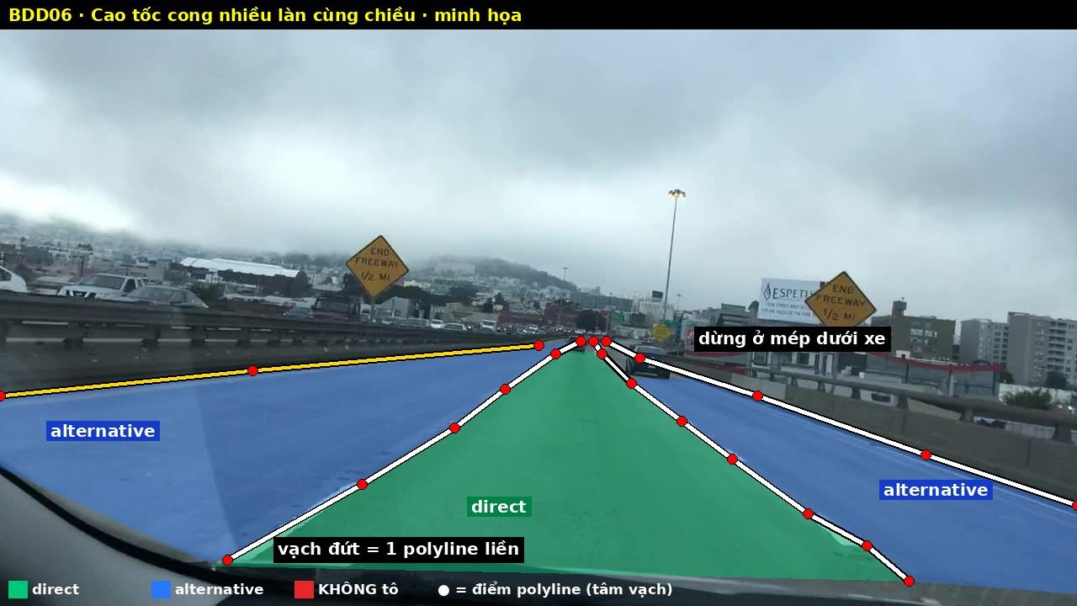
Hình 1 — BDD06: cao tốc cong, vạch đứt = 1 polyline liền, 1 direct + 2 alternative, dừng ở mép dưới xe
Đối tượng | Expected
Vạch vàng liền sát rào bên trái | lane_boundary: lane_line / yellow / solid / clear
Vạch đứt trái làn ego | 1 polyline liền lane_line / white / dashed / clear, thêm điểm theo đoạn cong (≤ 100 px)
Vạch đứt phải làn ego | 1 polyline liền lane_line / white / dashed / clear
Vạch trắng liền bên phải (mép đường) | lane_line / white / solid / clear — không vẽ thêm road_edge ở chân rào
Làn ego | drivable_area direct, dừng ở mép dưới xe nhỏ phía xa trong làn
Làn trái (giữa vạch vàng và vạch đứt) | alternative
Làn phải | alternative, dừng ở mép dưới xe đen trong làn phải
Vùng dashboard/kính mờ góc dưới trái | Không tô

9.2 BDD01 — Cao tốc + vùng gạch chéo tách lối ra (case critical)
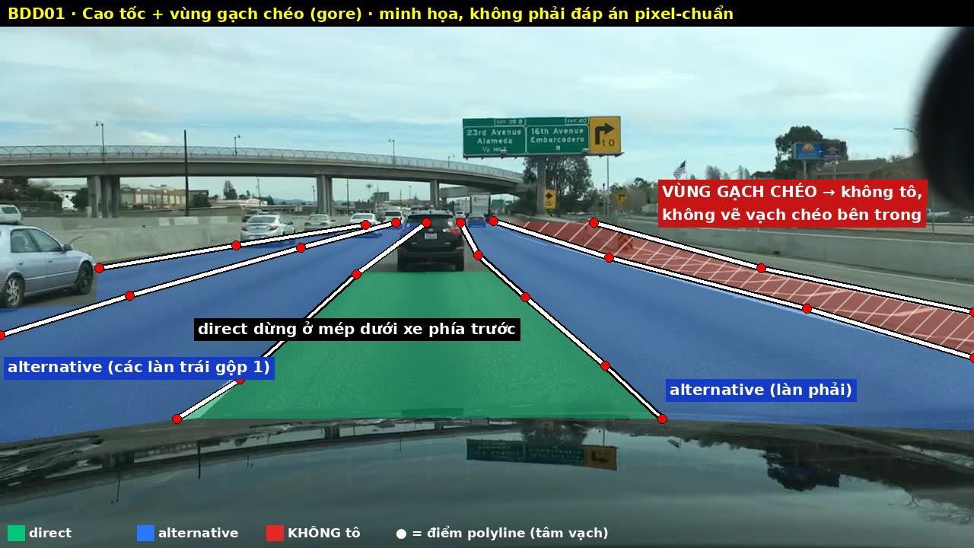
Hình 2 — BDD01: vùng gạch chéo không tô, không vẽ vạch chéo bên trong; các làn trái gộp 1 polygon
Đối tượng | Expected
Các vạch đứt | Mỗi vạch 1 polyline white / dashed
Hai viền của vùng gạch chéo bên phải | Mỗi viền 1 polyline white / solid
Các vạch chéo bên trong vùng gạch chéo | Không vẽ
Vùng gạch chéo | Không tô ← critical
Làn ego | direct, dừng ở mép dưới xe SUV đen phía trước
2 làn bên trái | Gộp 1 polygon alternative; làn ngoài cùng dừng ở mép dưới xe bạc bên trái
Làn bên phải (giữa vạch đứt và viền gạch chéo) | alternative

9.3 BDD03 — Vạch vàng liền mép trái, lề + dải cỏ (case edge)
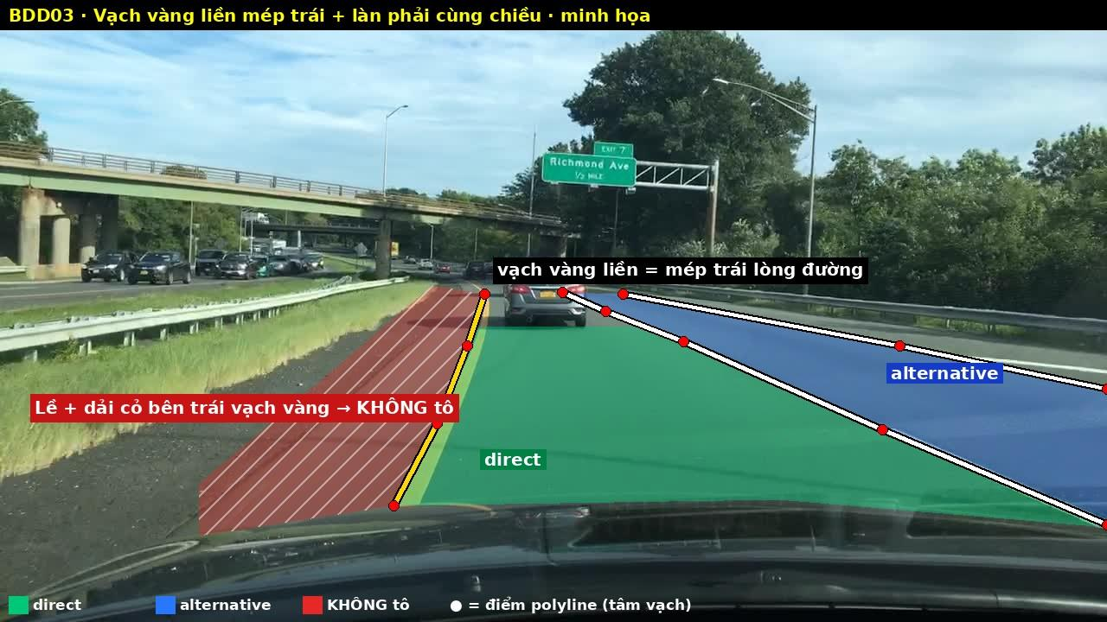
Hình 3 — BDD03: vạch vàng liền = mép trái lòng đường; lề + dải cỏ không tô
Đối tượng | Expected
Vạch vàng liền bên trái | lane_line / yellow / solid / clear — đây là mép trái lòng đường
Phần nhựa sẫm + sỏi + cỏ bên trái vạch vàng | Không tô (lề, không phải làn)
Vạch đứt bên phải làn ego | 1 polyline white / dashed
Vạch trắng liền bên phải | white / solid
Làn ego | direct, dừng ở mép dưới xe bạc phía trước
Làn phải | alternative

9.4 BDD04 — Phố 2 chiều, vạch vàng đôi (case critical)
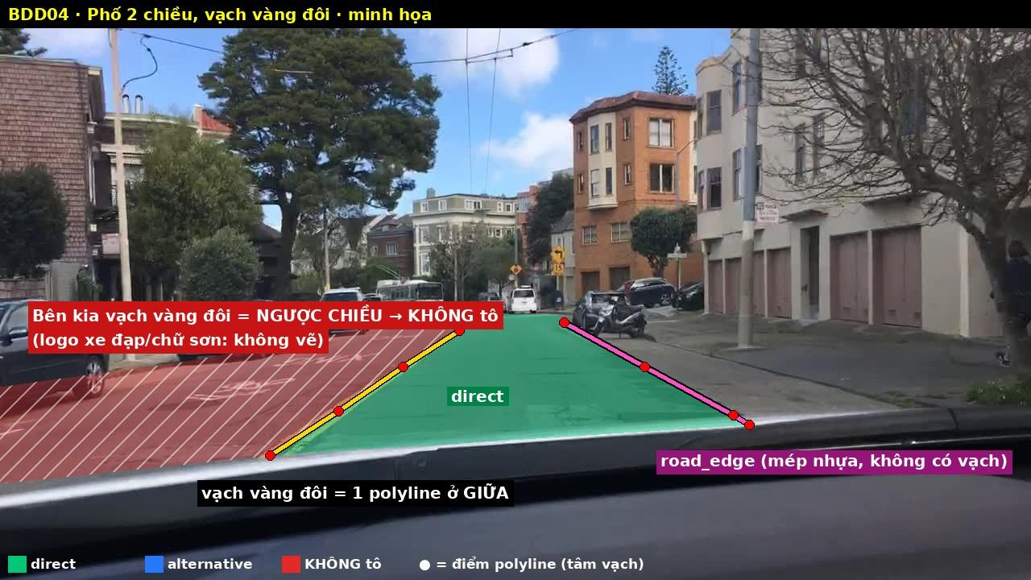
Hình 4 — BDD04: vạch vàng đôi = 1 polyline ở giữa; bên kia là ngược chiều, không tô; road_edge bên phải
Đối tượng | Expected
Vạch vàng đôi giữa đường | 1 polyline ở giữa hai vạch: lane_line / yellow / double_solid / clear
Mép phải (nhựa giáp bê tông vỉa hè, không có vạch) | road_edge / none / none
Bên kia vạch vàng đôi (có logo xe đạp, xe đỗ) | Không tô — ngược chiều ← critical
Logo xe đạp, chữ sơn | Không vẽ
Làn ego | direct, từ mép capo tới mép dưới xe van trắng phía xa

9.5 Tóm tắt nhanh
sample_id | Thấy gì | Expected output chính | Rule
BDD06 | Cao tốc cong, 3 làn cùng chiều | 1 direct + 2 alternative; vạch đứt = 1 polyline | 2, 3, 4.4
BDD01 | Vùng gạch chéo lối ra | Gạch chéo không tô, không vẽ vạch bên trong | 1.4, 5, 4.4 bước 3
BDD03 | Vạch vàng liền + lề cỏ | Lề không tô | 4.4 bước 3, 5
BDD04 | Vàng đôi, phố 2 chiều | 1 polyline giữa; bên kia không tô; road_edge | 2.1, 4.4 bước 2

10. Common mistakes
# | Lỗi | Cách đúng | Mức
1 | Tô làn ngược chiều (bên kia vạch vàng, kể cả vàng đứt) | Không tô | critical
2 | Tô vùng gạch chéo, lề, làn xe đạp, làn đỗ | Không tô | critical
3 | Gán vạch liền/vàng đôi thành dashed | Đếm khoảng trống (mục 4.2) | critical
4 | Vẽ từng gạch của vạch đứt thành nhiều polyline | 1 polyline liền | major
5 | Vẽ 2 polyline cho vạch đôi | 1 polyline ở giữa, double_solid | major
6 | Polygon tô lên nắp capo hoặc vòng lên thân xe phía trước | Cạnh dưới theo capo, cạnh trên dừng ở mép dưới xe | major
7 | direct và alternative chồng nhau / hở khe | Chung đúng một cạnh theo tâm vạch | major
8 | Vẽ zebra, vạch dừng, mũi tên, logo | Ngoài scope | major
9 | Vẽ thêm road_edge ngay cạnh vạch trắng liền mép đường | Chỉ vẽ vạch sơn | minor
10 | Tổ hợp sai: road_edge + white, lane_line + none | Theo bảng tổ hợp 4.2 | major
11 | Kéo polyline tới tận chỗ các vạch chập lại ở chân trời | Dừng khi cách vạch bên cạnh < 10 px | minor
12 | Còn __undefined__ | Dùng chế độ Attribute annotation đi qua từng object | major
13 | Vẽ road_edge theo hàng xe đỗ | Xe đỗ không phải mép đường; polygon đi theo mép dưới bánh xe | major

Phụ lục A — Quy trình làm 1 ảnh (checklist)
- Nhìn tổng thể (10 giây): làn ego là làn nào (chứa tâm capo)? Vạch vàng ở đâu → bên kia là ngược chiều? Có vùng gạch chéo / làn xe đạp / làn đỗ / giao lộ không?
- Pass 1 — lane_boundary: vẽ lần lượt từ trái sang phải, mỗi vạch từ dưới lên. Nhớ road_edge ở mép không có vạch.
- Pass 2 — drivable_area: vẽ direct trước → alternative trái → alternative phải. Cạnh trái/phải bám đúng điểm polyline.
- Pass 3 — attribute: đổi Standard → Attribute annotation (góc trên phải), đi qua từng object, gán hết; kiểm tổ hợp mục 4.2.
- Tự kiểm: giảm Opacity (mục Appearance bên phải) để xem polygon có đè capo / đè xe / chồng nhau không. Đọc lại mục 10.
- Lưu: Ctrl+S. Sang ảnh kế: F.
⏱ Thời gian mục tiêu: 5–8 phút / ảnh.

Phụ lục B — Bảng tra nhanh: tình huống → làm gì
Tôi thấy… | lane_boundary | drivable_area | Attribute cần chú ý
Vạch trắng đứt giữa 2 làn cùng chiều | 1 polyline | 2 bên là direct/alternative | white / dashed
Vạch trắng liền mép phải cao tốc | 1 polyline | Ngoài vạch không tô | white / solid
Vạch vàng liền mép trái cao tốc | 1 polyline | Bên trái không tô | yellow / solid
Vạch vàng đôi giữa phố | 1 polyline ở giữa | Bên kia không tô | yellow / double_solid
Vạch vàng đứt giữa phố 2 chiều | 1 polyline | Bên kia vẫn không tô | yellow / dashed
Vùng có nhiều vạch chéo / chữ V | Chỉ vẽ 2 viền | Không tô bên trong | viền white hoặc yellow / solid
Làn hẹp có logo xe đạp | Vẽ 2 vạch viền | Không tô | white / solid
Hàng xe đỗ dọc lề, không vạch | Không vẽ | Dừng ở mép dưới bánh xe đỗ | —
Bó vỉa / chân rào, không vạch | road_edge | Tô tới mép nhựa | none / none
Zebra ngay trước mặt | Không vẽ zebra | Tô qua zebra, dừng ở mép xa zebra | —
Vạch dừng | Không vẽ; vạch làn dừng tại đây | Tô qua | —
Xe phía trước trong làn | Nối vạch qua xe nếu thấy 2 phía | Dừng ở mép dưới xe | partially_occluded
Vạch mờ, còn nhìn ra hướng | Vẽ | — | faded
Đống tuyết trên đường | — | Không tô đống tuyết | —
Không chắc | Vẽ khả năng cao nhất | Vẽ khả năng cao nhất | needs_review
Không biết đường chạy chiều nào | Không vẽ gì | Không vẽ gì | Tag image_escalate

Phụ lục C — Thao tác CVAT cho task này
Việc | Cách làm
Vẽ polyline | Thanh trái → Draw new polyline → label lane_boundary → Shape → click điểm → N
Vẽ polygon | Draw new polygon → label drivable_area → Shape → click ≥ 4 điểm → N
Vẽ tiếp cùng loại | N
Zoom | Cuộn chuột; giữ chuột phải kéo để di chuyển ảnh
Sửa điểm | Chọn object → kéo điểm; giữ Alt + click vào một điểm để xoá điểm đó. Sai nhiều điểm → xoá object vẽ lại cho nhanh
Xoá object | Chọn → Del
Hoàn tác | Ctrl+Z
Gán attribute nhanh | Góc trên phải Standard → Attribute annotation; ↑/↓ đổi attribute, Tab sang object kế, phím số chọn giá trị
Nhìn xuyên polygon | Sidebar phải → Appearance → kéo Opacity xuống
Tag cả ảnh | Setup tag → image_escalate → Tag
Sang ảnh kế / trước | F / D
Lưu | Ctrl+S (export chỉ lấy bản đã lưu)

Phụ lục D — Thuật ngữ
Thuật ngữ | Nghĩa
ego | Xe gắn camera (xe mình)
làn ego | Làn chứa tâm nắp capo
direct | Vùng xe đang chạy (làn ego)
alternative | Làn cùng chiều xe có thể chuyển sang
gore / vùng gạch chéo | Vùng tam giác có vạch chéo/chữ V giữa làn chính và lối ra/vào — cấm chạy vào
road_edge | Mép đường vật lý không có vạch sơn
tâm vạch | Đường giữa theo bề rộng của vạch sơn
needs_review | Cờ báo "tôi không chắc", để reviewer xem lại
image_escalate | Tag báo cả ảnh không label được

mem 2:
1. Quy tắc hình học (Geometry & Precision)
- Vẽ Polyline / Line: Sử dụng Polyline (hoặc Line) vẽ chính xác dọc theo tâm (centerline) của vạch kẻ đường, không vẽ sát mép trái hay mép phải.
- Hướng vẽ (Drawing Direction): Cần quy định nhất quán chiều vẽ vạch (ví dụ: luôn vẽ từ Gần đến Xa theo chiều chuyển động của xe ego) để đảm bảo dữ liệu nhất quán cho mô hình dự đoán.
- Vạch đứt đoạn (Dotted / Dashed lines):
  - Option A (Nối liền - Continuous Polyline): Vẽ 1 đường xuyên suốt nối qua các nét đứt nếu mục đích downstream là nhận diện đường làn (Lane path).

2. Xử lý vùng Nhập làn / Tách làn (Merge / Split)
- Điểm rẽ nhánh (Fork/Split Point): Khi một vạch chia làm hai, polyline phải kết thúc ngay tại điểm tách (Gore area) và bắt đầu 2 polyline mới riêng biệt cho 2 nhánh. Không nối liền 1 line duy nhất kéo dài lệch sang một bên.
- Điểm nhập làn (Merge Point): Kéo dài Polyline của làn phụ đến đúng điểm giao nhau với vạch làn chính rồi dừng lại (hoặc gắn nhãn merge_point).
- Khu vực vạch chéo/ngựa vằn (Gore zone / Channelizing lines): Phải phân biệt rõ vạch làn đường di chuyển (lane_boundary) và vạch giới hạn vùng cấm cán qua (gore_boundary).

3. Xử lý Vạch mờ / Bị bóng che / Khu vực bị nhiễu (Faded & Shadowed Lines)
(Xem thực tế ảnh: Kính chắn gió bị lóa/mờ ở góc dưới trái và vạch sơn phía xa bị mờ dần)
- Quy tắc nội suy (Interpolation / Extrapolation):
  - Nếu vạch bị mờ/bị bóng cây hay bóng cầu che khuất nhưng vẫn nhìn rõ hướng đi bằng thị giác con người: Tiếp tục vẽ Polyline đi qua vùng đó và gán attribute visibility: low hoặc occluded: true.
  - Nếu vạch mất hoàn toàn tín hiệu > 1.5 - 2 mét (không còn dấu vết vết sơn): Ngắt Polyline, không tự đoán vị trí theo cảm tính.
- Ảnh hưởng bởi kính chắn gió/Góc camera (Reflections/Glare): Bỏ qua các vệt phản chiếu hình chữ nhật hay vệt lóa trên kính, chỉ gán nhãn vạch thật trên mặt đường.

4. Bảng Taxonomy & Attributes đề xuất (Cho 03_cvat_labels.json)
Mỗi Polyline gán nhãn lane_boundary cần đi kèm các Attributes sau:
Attribute | Allowed Values | Mặc định | Mục đích / Rationale
type | solid, dashed, double_solid, virtual_merge | dashed | Phân loại kiểu vạch
color | white, yellow, other | white | Phân biệt vạch trắng/vàng
status | normal, faded, temporary_construction | normal | Nhận biết vạch mờ hoặc vạch thi công tạm thời
visibility | clear, occluded_shadow, blurred | clear | Đo độ tin cậy của dữ liệu
is_ego_lane | true, false | false | Đánh dấu vạch trực tiếp giới hạn làn xe ego đang chạy

5. Định nghĩa Escalation & Edge Cases (Cho 04_edge_cases/)
Cần đưa các trường hợp sau vào file edge_case_cards.md và quy định nhãn cụ thể:
- Vạch cũ chưa xóa hết + Vạch mới đề lên (Temporary vs Old lines):
  - Rule: Ưu tiên vẽ vạch mới (thường màu cam/vàng hoặc vạch đè lên trên). Vạch cũ bị mờ gán IGNORE hoặc không vẽ.
- Vạch kết thúc đột ngột ở phía xa (Far-distance cutoff):
  - Rule: Chỉ gán nhãn vạch đường khi mắt người nhận diện rõ ràng (thường cutoff ở khoảng 50-70m tùy độ phân giải ảnh). Khi vạch biến thành cụm pixel mờ nhòe không phân biệt được -> Dừng Polyline.
- Dải phân cách bê tông (Jersey Barrier) sát mép đường:
  - Rule: Nếu mép đường không có vạch sơn mà chỉ có dải phân cách/thành cầu (như bên phải/trái trong ảnh mẫu), vẽ polyline bám theo chân tường rào và gán type: road_edge (nếu ontology cho phép) hoặc gán IGNORE nếu scope chỉ làm vạch sơn.

Phân tích chuyên sâu tập ảnh dữ liệu (BDD06 đến BDD10) dưới góc nhìn Data Annotation Lead cho bài toán Lane boundary tại merge/split + vạch mờ/tạm thời:

1. Phân tích chi tiết các tình huống thực tế qua 5 ảnh

BDD06.jpg
- Hiện trạng: Đường cao tốc trên cao ban ngày nhiều mây.

- Vấn đề Annotation:

  - Vết lóa/mờ góc kính (Bottom-Left Glare): Kính chắn gió phía dưới bên trái bị mờ/lóa sáng. Vạch đứt phía dưới trái bị đứt đoạn do lóa kính chứ không phải do đường mờ.

  - Vạch đuôi xa (Vanishing Lines): Vạch sơn đứt đoạn mờ dần về phía xa khi tiến gần tới đoạn cong/tách làn.

  - Con lươn/Thành cầu bê tông (Jersey Barriers): Hai bên đường là dải phân cách bê tông chứ không phải vạch sơn.

BDD07.jpg
- Hiện trạng: Đô thị ban ngày, nắng gắt, có giao lộ và vết đào đường/vá nhựa.

- Vấn đề Annotation:

  - Vết vá đường asphalt / Vết sửa chữa (Road Patching): Ở giữa làn có vết nhựa đường màu xám đậm vuông vức đè lên.

  - Bóng cây che phủ (Heavy Shadowing): Bóng cây tạo các vệt đen cắt ngang vạch đứt bên phải.

  - Vạch vương / Vạch cũ bị cạo (Faded/Ghost Lines): Bên dưới vạch liền màu vàng và vạch đứt trắng có dấu vết vạch cũ chưa xóa sạch hoàn toàn.

  - Giao lộ đứt đoạn (Intersection Disruption): Qua giao lộ, vạch sơn màu vàng song song bị ngắt hoàn toàn.

BDD08.jpg
- Hiện trạng: Đường cao tốc nhiều làn, thời tiết khô ráo.

- Vấn đề Annotation:

  - Vạch đinh phản quang / Vạch chỉ định (Dotted Bott-dots): Đoạn giữa làn ngoài cùng bên trái có các vệt phản quang đỏ/cam đứt đoạn nhỏ.

  - Xe che khuất vạch (Vehicle Occlusion): Chiếc xe trắng phía trước che mất một phần vạch sơn đứt đoạn.

  - Làm mờ do khoảng cách xa (Far-distance Blurring): Làn bên phải xa dần chỉ còn là các đốm trắng mờ.

BDD09.jpg
- Hiện trạng: Đoạn đường cong nhập làn/nhánh rẽ (Merge/Ramp).

- Vấn đề Annotation:

  - Vạch kép khác loại (Solid-Dashed Double Line): Vạch bên trái gồm 1 vạch liền vàng + 1 vạch đứt vàng (cho phép đè vạch từ một phía).

  - Nhập làn / Góc ngoặt (Merge/Split Geometry): Làn đường bên phải mở rộng/nhập làn. Vạch đứt trắng uốn cong mạnh theo nhánh rẽ.

  - Vạch mờ do mòn (Pavement Wear): Vạch sơn vàng sát lề bị mòn mờ nhiều đoạn do đất đá/xe đè.

BDD10.jpg
- Hiện trạng: Phố đô thị nhỏ, hai bên đậu xe.

- Vấn đề Annotation:

  - Vạch liền nét đơn lệch tâm (Single Solid Yellow): Vạch vàng chia 2 chiều đường bị mờ và đứt nét ở góc gần xe ego.

  - Vạch giới hạn bãi đỗ (Parking Lane Boundary): Vạch trắng bên phải kéo dài phân chia làn xe chạy và làn đỗ xe.

2. Tổng hợp Vấn đề & Quy tắc Viết Guideline (Dành cho 02_guideline.md)

A. Quy tắc Xử lý Merge / Split (Nhập & Tách làn)
- Tách Polyline tại Gore Point (Point of Separation): Tại điểm vạch đứt chia đôi thành 2 nhánh (như BDD09), không vẽ 1 polyline rẽ ngoặt, mà phải kết thúc Polyline cũ tại điểm chạc ba và tạo 2 Polyline mới cho 2 nhánh.

- Vạch kép kết hợp (Hybrid Double Lines): Như trường hợp BDD09 (Liền vàng + Đứt vàng):

  - Rule: Tách thành 2 polyline song song riêng biệt (1 type: solid_yellow, 1 type: dashed_yellow) hoặc dùng 1 polyline với type: solid_dashed_yellow.

B. Quy tắc Xử lý Vạch mờ / Bóng che / Nhiễu kính (Faded, Shadows & Glare)
- Nội suy qua bóng cây / Vết lóa kính (Shadows/Glare Interpolation):

  - Nếu vạch bị che bởi bóng cây (BDD07) hoặc bị lóa qua kính lái (BDD06) nhưng mắt người vẫn nối được logic tuyến đường $→$ Vẽ xuyên qua và gán attribute visibility: occluded_shadow hoặc blurred.

- Xử lý vết vá đường / Vạch mòn hoàn toàn (Road Patching/Pavement Wear):

  - Nếu vết nhựa vá mất hoàn toàn sơn > 2 mét (BDD07) hoặc mòn hẳn $→$ Ngắt Polyline.

  - Không tự suy đoán vị trí vạch sơn nếu mặt đường không còn vết tích pixel.

- Vạch cũ chưa cạo sạch (Ghost Lines):

  - Chỉ gán nhãn vạch sơn đang có hiệu lực (rõ nhất). Các vệt xám mờ do cạo vạch cũ đè bên dưới $→$ Bỏ qua (IGNORE).

C. Quy tắc Xử lý Xe che khuất & Khoảng cách xa (Occlusion & Cutoff)
- Bị xe khác đè/che khuất (BDD08):

  - Ngắt Polyline tại điểm mép lốp xe đè lên vạch, tiếp tục vẽ lại ở điểm vạch lộ ra phía trước xe.

- Giới hạn nhìn xa (Far-Distance Cutoff):

  - Dừng vẽ polyline khi vạch sơn biến thành cụm pixel không thể xác định tâm (< 3-5 pixel độ rộng).

3. Bảng Taxonomy & Attribute đề xuất
Đưa bảng này vào 03_ontology_and_cvat_setup.md để cấu hình CVAT:

Attribute | Giá trị cho phép (Allowed Values) | Mặc định | Quy tắc gán
line_type | solid, dashed, double_solid, solid_dashed, dotted | dashed | Kiểu dáng vạch (dotted dùng cho đinh phản quang/vạch ngắn).
color | white, yellow | white | Màu sắc thực tế của vạch sơn.
quality | clear, faded, ghost_line | clear | faded nếu mòn/mờ > 30%; ghost_line nếu là vạch cũ.
occlusion | none, shadow, vehicle, glare | none | Phân loại nguồn gốc gây mờ/che khuất.
lane_use | ego_lane, other_lane, parking, ramp_merge | other_lane | Chức năng làn (làn xe ego, làn đỗ BDD10, làn nhập BDD09).

4. Minh họa Edge Case Cards (Cho 04_edge_cases/edge_case_cards.md)
- Card 1 (Critical): Vết vá đường đè mất vạch sơn (BDD07)

  - Hiện tượng: Vết nhựa đường đen đè đứt đoạn vạch sơn.

  - Quyết định (Gold Decision): Tách làm 2 Polyline. Không nối đường ảo qua vết nhựa vá nếu khoảng hở > 1.5m.

- Card 2 (Major): Nhiễu lóa do kính chắn gió (BDD06)

  - Hiện tượng: Vạch bị đứt quãng do phản chiếu ánh sáng trên kính xe.

  - Quyết định (Gold Decision): Vẽ liền nét Polyline qua vùng lóa vì xu hướng tuyến đường rõ ràng, set occlusion: glare.

mem 3:

I. TÓM TẮT VẤN ĐỀ THEO TỪNG CẢNH ẢNH

1. Ảnh BDD11.jpg (Khu dân cư / Ngã tư)
- Hiện trạng đường:
  - Vạch vàng đôi ở giữa đường bị mờ nặng và mất nét ở vùng xa.
  - Có vạch đi bộ qua đường (Crosswalk) cắt ngang mặt đường.
  - Xuất hiện vạch dừng (Stop line) vuông góc với vạch lane.
- Vấn đề cần họp team thống nhất:
  - Vạch đi bộ / Vạch dừng: Có label các vạch này không, hay chỉ label vạch dọc (Lane boundary)? Nếu có label vạch dọc thì đoạn đi qua Crosswalk có vẽ nét đứt (extrapolate) nối qua không hay bị ngắt đoạn?
  - Vạch mờ: Vạch nét đôi ở giữa kéo dài đến đâu thì ngưng label?

Trả lời. BDD11.jpg
- Vạch đi bộ / Stop line: Không label. Chỉ label vạch dọc phân làn (Lane boundary).
- Cắt qua Crosswalk: Ngắt vạch, dừng lại sát viền Crosswalk. Không vẽ nối xuyên qua vạch đi bộ.
- Vạch mờ: Chỉ label đến đoạn mắt người còn thấy rõ. Mờ hoàn toàn quá $1.5m$ thì ngắt nhãn.

2. Ảnh BDD12.jpg (Đô thị / Giao lộ đông đúc)
- Hiện trạng đường:
  - Có vạch qua đường dạng "ngựa vằn" (Crosswalk) khổ lớn.
  - Sau vạch qua đường là các vạch phân làn đứt đoạn màu trắng bị khuất bóng / mờ.
  - Xe phía trước (xe tải trắng, taxi) che lấp một phần mặt đường và vạch kẻ.
- Vấn đề cần họp team thống nhất:
  - Vật thể che khuất (Occlusion): Có nội suy/kéo dài vạch lane xuyên qua gầm xe phía trước không hay chỉ label phần nhìn thấy rõ (visible part)?
  - Phân biệt vạch đứt đoạn (Dashed lane): Label từng nét đứt rời rạc (tạo từng polygon/line riêng) hay nối liền thành 1 line duy nhất có thuộc tính dashed?

Trả lời. BDD12.jpg
- Xe che khuất (Occlusion): Chỉ label phần nhìn thấy (Visible). Bị gầm/bánh xe che thì ngắt vạch, không tự vẽ đè xuyên qua xe.
- Vạch đứt đoạn: Label từng nét đứt rời rạc (nếu vẽ Polygon) hoặc kéo 1 đường duy nhất và chọn attribute type: dashed (nếu dùng Polyline/Keypoint).

3. Ảnh BDD13.jpg (Đô thị / Vạch màu vàng)
- Hiện trạng đường:
  - Vạch đi bộ/ngã tư màu vàng (Yellow crosswalk) cắt ngang.
  - Bóng râm của tòa nhà và cây cối đổ xuống mặt đường gây tương phản sáng/tối mạnh.
  - Phản quang trên kính lái ô tô (dashboard reflection).
- Vấn đề cần họp team thống nhất:
  - Quy chuẩn màu sắc (Color attribute): Phân loại rõ thuộc tính white vs yellow cho vạch lane.
  - Nhiễu do bóng râm (Shadow): Đoạn vạch lane nằm hoàn toàn trong bóng râm bị biến đổi màu sắc có gán nhãn bình thường hay có thêm tag shadow?

Trả lời. BDD13.jpg
- Quy chuẩn màu: Đặt attribute chính xác: color: yellow cho vạch vàng, color: white cho vạch trắng.
- Bóng râm (Shadow): Vẫn label bình thường qua vùng bóng râm miễn là mắt người nhận biết được vạch.

4. Ảnh BDD14.jpg (Cao tốc / Đường cong & Nhập làn - Merge/Split)
- Hiện trạng đường:
  - Vạch liền màu trắng sát lề đường bên phải (Solid edge line) rất rõ nét nhưng đi theo đường cong.
  - Các vạch đứt đoạn phân làn bên trái.
  - Xa xa có khu vực chuyển làn / nhập làn (Merge/Split area) và xe che khuất.
- Vấn đề cần họp team thống nhất:
  - Đường biên mép đường (Solid Outer Boundary): Vạch trắng liền ngoài cùng giáp lề đường/thảm cỏ có tính là lane_boundary không hay chỉ label các vạch nằm giữa các làn xe chạy?
  - Điểm kết thúc ở tầm xa (Vanishing point): Vạch lane kéo dài về phía chân trời thì ngắt label tại vị trí nào (ví dụ: khi chiều rộng vạch $<2-3$ pixel)?

Trả lời. BDD14.jpg
- Vạch mép đường (Outer Line): CÓ label vạch trắng liền sát lề/thảm cỏ với nhãn lane_type: road_edge.
- Điểm kết thúc ở tầm xa: Ngắt label khi vạch kéo dài về chân trời hiển thị quá nhỏ ($<2$ pixels).

5. Ảnh BDD15.jpg (Đường đô thị cong / Xe đỗ lề đường)
- Hiện trạng đường:
  - Vạch đứt đoạn màu trắng tạo thành đường cong rẽ trái rõ rệt.
  - Bên phải có dãy ô tô đỗ song song lề đường, đè lên/che khuất phần lề.
  - Bị lóa nắng/chói sáng ở góc trên mặt đường.
- Vấn đề cần họp team thống nhất:
  - Vạch theo đường cong (Curved lanes): Quy định số lượng điểm keypoint/polygon khi gán nhãn đường cong để đảm bảo nét vẽ mượt, không bị gấp khúc.
  - Xe đỗ đè vạch: Vạch lane bị bánh xe của xe đỗ lề đường đè lên thì xử lý ngắt vạch hay kéo xuyên qua.

Trả lời. BDD15.jpg
- Vạch theo đường cong: Kép thêm các điểm control point/keypoint để đường vẽ mượt theo độ cong, không vẽ đường thẳng cắt góc.
- Xe đỗ đè vạch: Áp dụng quy tắc Occlusion: Bị bánh xe đỗ đè lên thì ngắt vạch, không vẽ đè lên thân xe.

mem 4:

Ảnh | Đối tượng theo taxonomy | Attribute cần gán | Điểm đáng chú ý
BDD16  (gầm cầu vượt) | car ×3  - sedan đen  - SUV trắng  - sedan trắng xa | • Sedan đen: không occluded/truncated rõ.  • SUV trắng: truncated = true (bị cắt mép trái). | Vạch vàng hình chevron chỉ hướng dưới gầm cầu không khớp với bất kỳ 1/7 class lane/* hiện có; không phải crosswalk/single/double/curb. Đây là “warning/deflection arrow” điển hình → dùng lane/single other hoặc ESCALATE.
BDD17  (mưa, phố NYC) | car  - taxi vàng  - sedan đen  - sedan bạc  traffic sign  - biển làn xe đạp màu vàng bên phải | Không object nào thực sự bị che bởi vật khác trong scene. | Giọt mưa trên kính che một phần khung hình không phải occluded. Occluded được hiểu là object bị một vật khác trong scene che. Guideline hiện chưa phân biệt rõ occlusion với nhiễu ảnh do thời tiết.
BDD18  (ban đêm, đèn đỏ) | car × nhiều  - xe đỗ  - xe đang chờ  traffic light  lane/crosswalk | Traffic light khó xác định chắc chắn hướng/pha đèn do ảnh tối và độ phân giải thấp. | Gap taxonomy quan trọng: traffic light nên có attribute state = red/yellow/green/unknown. Hiện 03_cvat_labels.json chỉ có occluded/truncated cho mọi BBox class. README của lab cũng gợi ý traffic_light là class, còn state hợp lý hơn khi biểu diễn bằng attribute.
BDD19  (highway ban ngày) | car ×3  truck  - pickup  traffic sign  - biển xanh nhỏ bên phải, xa | Traffic sign: small_far, khó đọc chữ. | Vạch line nét đứt trắng bị mờ/phai màu rõ rệt → case “data_ambiguity” cho geometry rule vạch kẻ (Mục 3 phần Polyline).
BDD20  (khu dân cư) | car  - SUV trắng bị cắt mép phải  lane/double yellow | SUV trắng: truncated = true.  Double yellow: rõ ràng, có thể dùng làm ví dụ chuẩn. | 2 cọc tiêu (traffic cone) trên vỉa hè nằm ngoài scope guideline, không thuộc 10 class BBox → IGNORE theo Mục 5. Decal quảng cáo trên kính lái ở góc phải trên là vật cố định trên xe, không phải object trong scene → không annotate.

mem 5:
2. DANH SÁCH CLASS (TAXONOMY)

2.1. Vạch đơn (lane/single white, lane/single yellow)
- Vẽ một đường Polyline đi theo đúng tim/biên lane marking theo quy ước của bài.
- Không nối tắt qua vùng không có vạch.

2.2. Vạch đôi (lane/double white, lane/double yellow)
- Bắt buộc vẽ thành hai đường Polyline độc lập.
- Hai đường Polyline chạy song song theo hai vạch thực tế trên mặt đường.

2.3. Vạch mép đường / bó vỉa (lane/road curb)
- Polyline bám sát biên vùng có thể quan sát được trên ảnh.
- Điểm vẽ đặt sát giao tuyến vật lý giữa mặt đường nhựa và gờ vỉa hè.
- Sai lệch chấp nhận: ≤ 2–3 px.

2.4. Vạch người đi bộ (lane/crosswalk)
- Vẽ Polyline bám theo rìa ngoài của cụm vạch ngang.
- Chỉ vẽ trong phạm vi có thể quan sát rõ trên ảnh.

2.5. Các loại vạch khác (lane/single other)
Áp dụng cho các loại vạch như:
- Mũi tên chỉ hướng trên mặt đường.
- Vạch Stop-line.
- Vạch nhường đường.
- Các loại lane marking khác không thuộc các class đã nêu trên.
Cách vẽ:
- Vẽ dọc theo trục chính của vạch.
- Điểm cuối phải nằm gọn trong phạm vi vệt sơn.

3. TIÊU CHUẨN ĐỊNH LƯỢNG VÀ HÌNH HỌC

3.1. Mật độ điểm
- Hạn chế các điểm thừa trên đoạn thẳng.
- Tăng mật độ điểm tại các đoạn cong hoặc có hình học phức tạp.
- Đoạn thẳng: khoảng cách giữa các điểm có thể > 30 px để giữ hướng.
- Đoạn cong: nên đặt điểm dày hơn, khoảng 10–15 px/điểm, để Polyline bám sát quỹ đạo thực tế.

3.2. Hướng vẽ
- Giữ hướng vẽ nhất quán trong cùng dataset nếu batch có yêu cầu về direction.
- Không tự ý thay đổi hướng vẽ giữa các đối tượng tương đồng.

3.3. Xử lý điểm kết thúc
Kết thúc Polyline tại thời điểm lane marking không còn đủ bằng chứng thị giác.
Cần dừng vẽ khi:
- Vạch mờ dần ở khu vực xa.
- Bề ngang của vạch thu hẹp xuống < 5 px.
- Nhiễu pixel hòa vào màu mặt đường.
- Không thể xác định chắc chắn vị trí tiếp theo của lane marking.
Không kéo dài Polyline bằng cách suy đoán quỹ đạo.

4. XỬ LÝ TÌNH HUỐNG THỰC TẾ PHỨC TẠP

4.1. Bị che lấp do thời tiết / vật cản
Ví dụ: tuyết, ô tô hoặc các vật cản khác che khuất lane marking.
- Polyline phải dừng lại ngay tại mép đống tuyết hoặc chướng ngại vật nơi vạch bị mất dấu.
- Nếu lane marking xuất hiện lại rõ ràng ở phía bên kia vật cản, bắt đầu một Polyline mới.
- Không nối hai đoạn Polyline xuyên qua vùng bị che khuất.

4.2. Thiếu sáng / Ban đêm
- Chỉ vẽ lane marking tại khu vực được đèn xe hoặc đèn đường chiếu sáng và có thể quan sát rõ.
- Ngay khi lane marking chìm vào vùng bóng tối, kết thúc Polyline tại đó.
- Không kéo dài đường vẽ vào vùng tối hoặc vùng không đủ bằng chứng hình ảnh.

4.3. Tuân thủ tuyệt đối
Không nối tắt qua vùng không có vạch.
Không tự ý đoán quỹ đạo để nối các vạch đứt nét xuyên qua:
- Vùng tối.
- Vùng bị tuyết lấp.
- Vùng bị vật cản che khuất.
- Vùng không đủ bằng chứng thị giác.

5. QUY TRÌNH XỬ LÝ VÙNG KHÔNG CHẮC CHẮN

5.1. Nguyên tắc chung
- Không đoán.
- Không tự tạo Class.
- Case không rõ phải được đưa vào Review.
- Khi gặp trường hợp chưa chắc chắn, ưu tiên quy trình Review thay vì cố gắng "đoán cho xong".

5.2. Các loại Issue

UNCERTAIN_CLASS
Sử dụng khi:
- Không xác định chắc chắn loại vạch.
- Phân vân giữa vạch trắng / vàng do điều kiện ánh sáng hoặc ám màu của môi trường.

UNCERTAIN_BOUNDARY
Sử dụng khi:
- Mép đường bị mờ hoặc bị khuất.
- Không xác định được rõ ràng ranh giới giữa mặt đường và vỉa hè/bó vỉa.

UNCERTAIN_SCOPE
Sử dụng khi:
- Không chắc chắn một vệt mờ trên mặt đường có phải là lane marking hay không.
- Có khả năng đó chỉ là:
  - Vết nứt.
  - Vết vá.
  - Vết bẩn.
  - Hoặc các dấu vết khác trên mặt đường.

5.3. Nguyên tắc ưu tiên
Không chắc chắn → Không đoán → Đánh dấu Issue → Đưa Review,

